LAPORAN PRAKTIKUM
BASIS DATA
Pertemuan 3
Pemodelan Data dengan Entity-Relationship Diagram
Studi Kasus: Koperasi Mahasiswa Sejahtera (Kopma)

Nama | Hamid Indra Nugroho
NIM | 25430029
Kelas | B
Tanggal praktikum | 11 Oktober 2026
Dosen/Asisten | Dedi Irawan, S.Kom., M.T.I.
PROGRAM STUDI ILMU KOMPUTER
UNIVERSITAS MUHAMMADIYAH METRO
Semester 3 · Tahun Akademik 2026/2027

1. Tujuan Praktikum
Tujuan praktikum ini adalah sebagai berikut.
- Mengidentifikasi entitas, atribut, dan kunci primer dari dokumen kebutuhan data Kopma.
- Menentukan relasi beserta kardinalitas dan partisipasinya berdasarkan aturan bisnis (AB).
- Memecah relasi banyak-ke-banyak menjadi entitas asosiatif.
- Menggambar ERD notasi Crow's Foot di draw.io, lalu memeriksanya terhadap kebutuhan informasi (KI).

2. Ringkasan Dasar Teori
Entitas adalah objek yang datanya perlu disimpan, misalnya anggota atau barang, sedangkan atribut adalah ciri yang dicatat untuk setiap entitas. Atribut kunci (kunci primer) mengenali satu baris data secara unik; kunci tamu (FK) menunjuk ke kunci primer entitas lain; kunci komposit tersusun dari lebih dari satu atribut. Atribut turunan dapat dihitung dari atribut lain, seperti subtotal nota, sehingga tidak perlu disimpan maupun digambar. Relasi adalah hubungan antarentitas yang diberi kata kerja agar dapat dibaca sebagai kalimat.
Kardinalitas menyatakan berapa banyak data di satu entitas yang dapat terhubung dengan satu data di entitas lain, sedangkan partisipasi menyatakan apakah hubungan itu wajib (minimal satu) atau boleh kosong (nol). Pada notasi Crow's Foot, simbol di ujung garis dibaca sebagai tepat satu (1), nol atau satu (0..1), nol atau banyak (0..N), dan satu atau banyak (1..N). Simbol yang dekat dengan sebuah entitas menunjukkan jumlah data entitas itu yang ikut dalam relasi.
Relasi banyak-ke-banyak harus dipecah karena sebuah tabel tidak dapat menyimpan banyak kunci tamu dalam satu baris tanpa pengulangan data. Pemecahannya memakai entitas asosiatif yang kunci primernya gabungan dua kunci tamu. Entitas ini juga menjadi tempat atribut milik relasi, seperti qty dan harga satuan pada detail_penjualan.

3. Hasil Langkah Percobaan

3.1 Dari Entitas Kandidat ke Entitas (D.1)
Delapan entitas Kopma yang dihasilkan dari entitas kandidat Pertemuan 2, dengan "Pembelian dan detailnya" dipecah menjadi pembelian dan detail_pembelian:
Tabel 1. Entitas, kunci, dan keterkaitannya dengan PB/KI Pertemuan 2
Entitas | Kunci primer / alternatif | Proses bisnis (PB) | Kebutuhan informasi (KI)
anggota | id_anggota / no_anggota, nim_anggota | PB-01, PB-02, PB-05 | KI-04
barang | id_barang / kode_barang | PB-02, PB-03, PB-04, PB-05 | KI-02, KI-03
penjualan | id_penjualan / no_nota_penjualan | PB-02, PB-05 | KI-01, KI-04
detail_penjualan | id_penjualan + id_barang (komposit) | PB-02, PB-05 | KI-01, KI-02, KI-04
petugas | id_petugas / kode_petugas | PB-02, PB-03, PB-04 | -
pemasok | id_pemasok | PB-03, PB-04 | -
pembelian | id_pembelian / no_faktur_pembelian | PB-03, PB-04, PB-05 | -
detail_pembelian | id_pembelian + id_barang (komposit) | PB-03, PB-04 | -
Entitas petugas, pemasok, pembelian, dan detail_pembelian tidak menjadi sumber data KI-01 sampai KI-04, sehingga kolom KI diberi tanda "-". Subtotal dan total nota adalah atribut turunan dan tidak digambar sebagai atribut.

3.2 Relasi dan Kardinalitas (D.2)
Tabel 2. Relasi dan kardinalitas Kopma
Relasi | Sisi kiri | Sisi kanan | Dasar | Alasan singkat
petugas melayani penjualan | tepat satu petugas | nol atau banyak penjualan | Wawancara kasir | Setiap nota dilayani tepat satu petugas kasir. Satu petugas dapat melayani banyak nota atau belum melayani sama sekali.
anggota melakukan penjualan | nol atau satu anggota | nol atau banyak penjualan | AB-02 | Pembeli boleh bukan anggota sehingga id_anggota pada nota bersifat opsional. Satu anggota dapat berbelanja berkali-kali.
penjualan berisi detail_penjualan | tepat satu penjualan | satu atau banyak detail | AB-01 | Nota hanya sah jika memuat minimal satu barang dan dapat memuat banyak barang. Setiap baris detail milik tepat satu nota.
barang tercantum di detail_penjualan | tepat satu barang | nol atau banyak detail | AB-04 | Setiap baris detail merujuk tepat satu barang. Barang yang belum pernah terjual belum punya detail, dan barang laris muncul di banyak detail.
pemasok menerima pembelian | tepat satu pemasok | nol atau banyak pembelian | AB-06 | Setiap faktur pembelian berasal dari tepat satu pemasok. Pemasok yang baru terdaftar boleh belum punya pembelian.
pembelian berisi detail_pembelian | tepat satu pembelian | satu atau banyak detail | Faktur pemasok | Faktur harus memuat minimal satu barang dan dapat memuat banyak barang. Setiap baris detail milik tepat satu faktur.
barang tercantum di detail_pembelian | tepat satu barang | nol atau banyak detail | Faktur pemasok | Setiap baris detail pembelian merujuk tepat satu barang. Barang yang belum pernah dibeli dari pemasok belum punya detail.

3.3 Menggambar ERD di draw.io (D.3)
ERD digambar di draw.io (diagrams.net) memakai bentuk Table dari pustaka Entity Relation. Setiap entitas dibuat lengkap dengan atributnya: kunci primer diberi label PK dan garis bawah, kunci tamu diberi label FK, dan kunci primer komposit pada detail_penjualan dan detail_pembelian diberi label PK,FK.
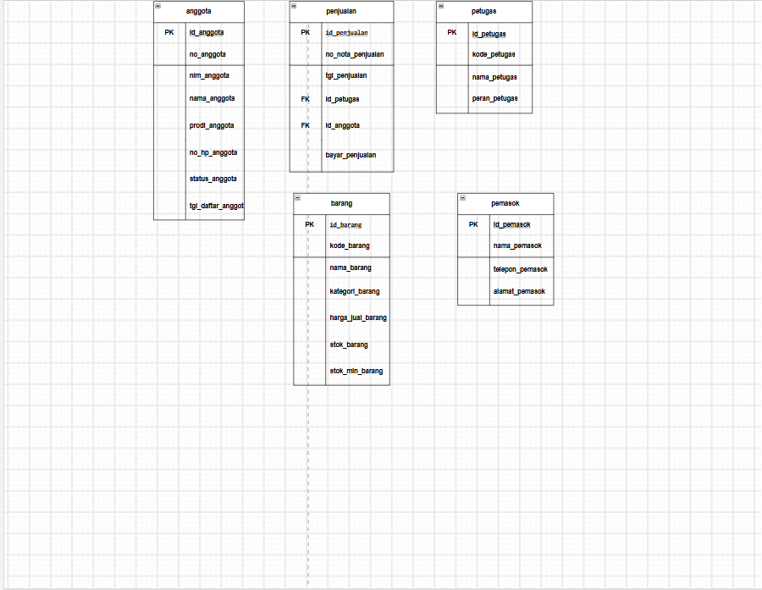
Gambar 1. Lima entitas pertama: anggota, penjualan, petugas, barang, dan pemasok
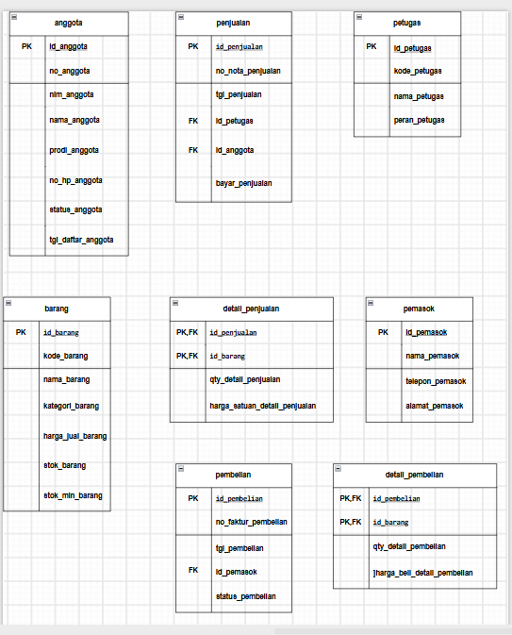
Gambar 2. Delapan entitas lengkap setelah detail_penjualan, pembelian, dan detail_pembelian ditambahkan
Relasi digambar dengan garis dari kunci primer ke kunci tamu. Langkah pertama menarik garis antartabel, lalu mengganti ujung panah dengan simbol Crow's Foot sesuai kardinalitas.
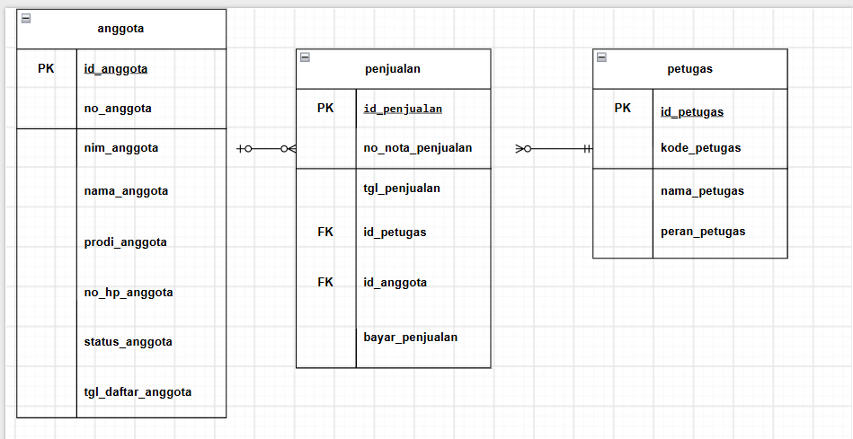
Gambar 3. Simbol Crow's Foot pada relasi petugas–penjualan dan anggota–penjualan
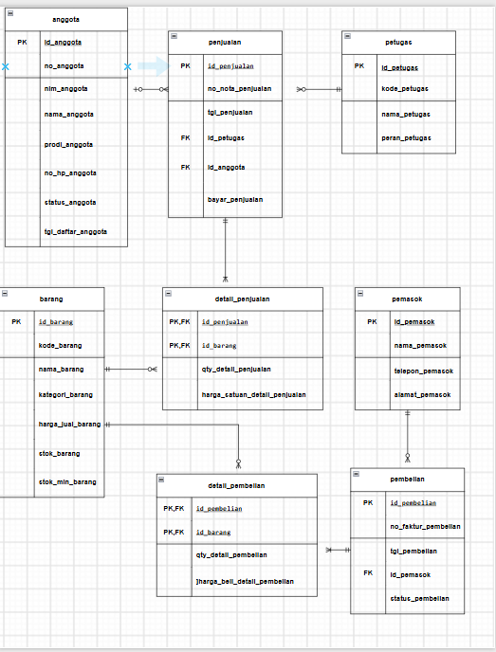
Gambar 4. Ketujuh garis relasi dengan simbol kardinalitas di kedua ujung
Setiap garis kemudian diberi label angka (1, 0..1, 0..N, 1..N) dan kata kerja supaya dapat dibaca sebagai kalimat.
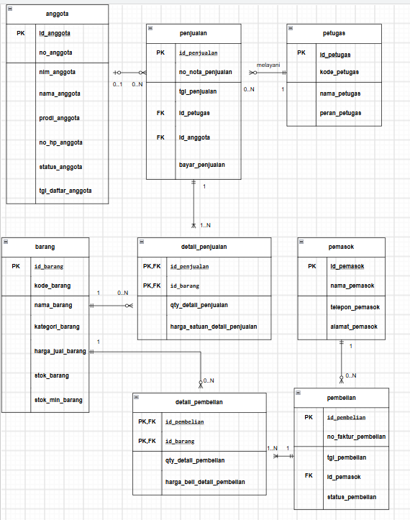
Gambar 5. Label angka kardinalitas dan kata kerja pada garis relasi
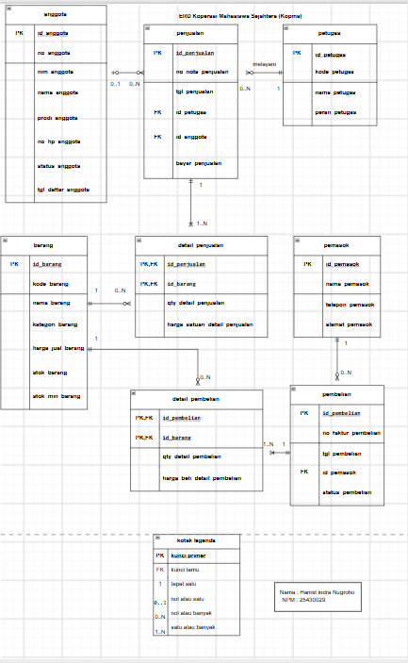
Gambar 6. ERD Kopma lengkap dengan judul, kotak legenda, dan tanda tangan
Diagram disimpan sebagai berkas sumber (.drawio) lalu diekspor menjadi gambar (.png):
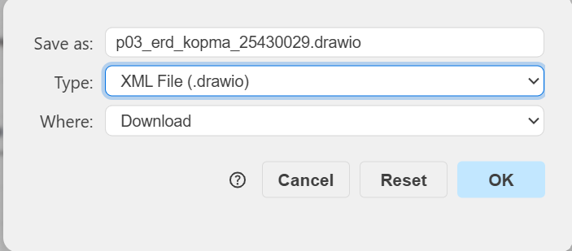
Gambar 7. Menyimpan berkas sumber p03_erd_kopma_25430029.drawio
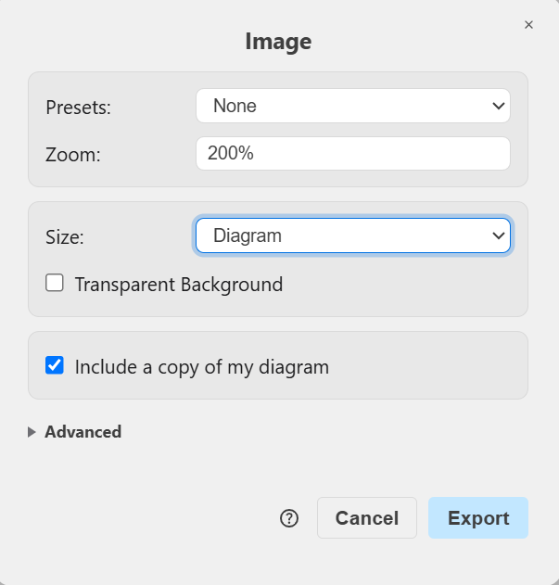
Gambar 8. Pengaturan ekspor gambar PNG (zoom 200%, latar tidak transparan)
Berkas yang dihasilkan: p03_erd_kopma_25430029.drawio (sumber) dan p03_erd_kopma_25430029.png (gambar).
Tabel 3. Pemeriksaan standar kelengkapan ERD (Tabel 3.3 buku praktikum)
Unsur | Ketentuan | Terpenuhi
Entitas | Nama tabel huruf kecil tunggal di kepala kotak, satu warna per entitas | Ya
Atribut | Semua atribut dari kamus data tercantum | Ya
Kunci | PK, FK, dan PK,FK untuk kunci komposit diberi label | Ya
Kardinalitas | Simbol Crow's Foot dan label 1, 0..1, 0..N, 1..N di kedua ujung | Ya
Garis relasi | Dari kunci primer ke kunci tamu, tidak saling menumpuk | Ya
Keterangan | Kotak legenda di bagian bawah diagram | Ya

3.4 Validasi ERD terhadap Kebutuhan Informasi (D.4)
Tabel 4. Penelusuran KI ke jalur ERD
KI | Kebutuhan informasi | Jalur di ERD
KI-01 | Omzet dan jumlah nota per hari dan per bulan | penjualan → detail_penjualan
KI-02 | Lima barang terlaris per bulan berdasarkan qty | detail_penjualan → barang
KI-03 | Barang dengan stok di bawah batas minimum | barang
KI-04 | Sepuluh anggota dengan belanja terbesar per bulan | anggota → penjualan → detail_penjualan

Tabel 5. Catatan tinjauan klien (minimal dua umpan balik dari teman sekelas)
No | Umpan balik | Keputusan | Alasan
1 | Beri kata kerja pada setiap garis relasi agar ERD dapat dibaca sebagai kalimat. | Diterima | Label kata kerja membuat arah dan makna relasi lebih jelas; sudah ditambahkan pada Gambar 5.
2 | Tambahkan id_petugas pada pembelian agar terlihat petugas yang menerima barang. | Ditolak | Aturan bisnis Pertemuan 2 belum mencatat relasi petugas dengan pembelian. Usulan ini dibahas pada Titik Analisis 3 dan menunggu aturan bisnis baru.

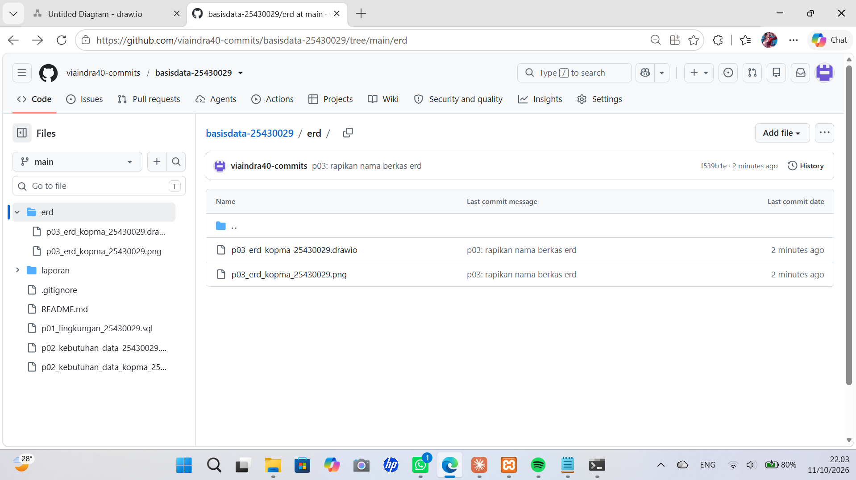
Gambar 9. Folder erd/ di repositori GitHub setelah commit f539b1e (p03: rapikan nama berkas erd)

4. Jawaban Titik Analisis
Titik Analisis 1
no_anggota dan nim_anggota sama-sama unik. Mengapa id_anggota tetap dipakai sebagai kunci primer? Sebutkan satu risiko jika NIM dijadikan kunci primer.
id_anggota dipilih sebagai kunci primer karena nilainya dibuat oleh sistem, tidak bermakna di dunia nyata, dan tidak perlu diubah. no_anggota dan nim_anggota tetap unik sebagai kunci alternatif. Risiko jika NIM menjadi kunci primer: NIM adalah data dunia nyata yang dapat salah ketik atau perlu dikoreksi. Jika nilainya diubah, semua tabel yang memakainya sebagai kunci tamu, seperti penjualan, harus ikut diperbarui sehingga rawan data tidak sinkron.
Titik Analisis 2
Sisi penjualan terhadap detail_penjualan bernilai satu atau banyak, bukan nol atau banyak. Aturan bisnis mana yang memaksanya? Apakah aturan "minimal satu" ini dapat dijaga oleh struktur tabel saja?
AB-01 mewajibkan setiap nota penjualan memuat minimal satu barang, sehingga sisi detail_penjualan bernilai satu atau banyak. Aturan "minimal satu" ini tidak dapat dijaga oleh struktur tabel saja. Kunci tamu id_penjualan pada detail_penjualan hanya menjamin setiap detail punya nota, tetapi tidak mencegah sebuah nota tersimpan tanpa detail. Aturan ini harus dijaga lewat transaksi yang menyimpan nota dan detailnya sekaligus atau lewat trigger, dan akan dibahas pada Modul 14.
Titik Analisis 3
Ketua ingin tahu "petugas gudang mana yang menerima barang dari pemasok". Apakah ERD saat ini dapat menjawabnya? Jika belum, relasi apa yang perlu ditambahkan, dan apakah perlu dicatat sebagai aturan bisnis baru?
Belum dapat. Pada ERD saat ini, pembelian hanya terhubung ke pemasok melalui id_pemasok dan tidak ada garis ke petugas, sehingga tidak diketahui petugas mana yang menerima barang. Perlu ditambahkan relasi petugas mencatat pembelian dengan kardinalitas tepat satu petugas terhadap nol atau banyak pembelian, dengan kunci tamu id_petugas pada pembelian. Relasi ini perlu dicatat sebagai aturan bisnis baru agar kardinalitas dan partisipasinya punya dasar tertulis, termasuk ketentuan bahwa penerima barang berperan sebagai petugas gudang.

5. Hasil Latihan dan Modifikasi

Latihan 1: Poin loyalitas
Poin loyalitas sebaiknya dibuat sebagai entitas riwayat_poin, bukan sekadar atribut anggota. Atribut poin hanya menyimpan saldo akhir, sehingga tidak diketahui kapan poin diperoleh atau dipakai, dan koreksi sulit ditelusuri. Satu anggota dapat memiliki banyak catatan poin, jadi relasinya satu anggota terhadap nol atau banyak riwayat_poin. Saldo poin dapat dihitung dari jumlah riwayat sebagai atribut turunan. Entitas baru memiliki id_riwayat_poin (PK), id_anggota (FK), jumlah_riwayat_poin, dan tgl_riwayat_poin, seperti pada Gambar 10.
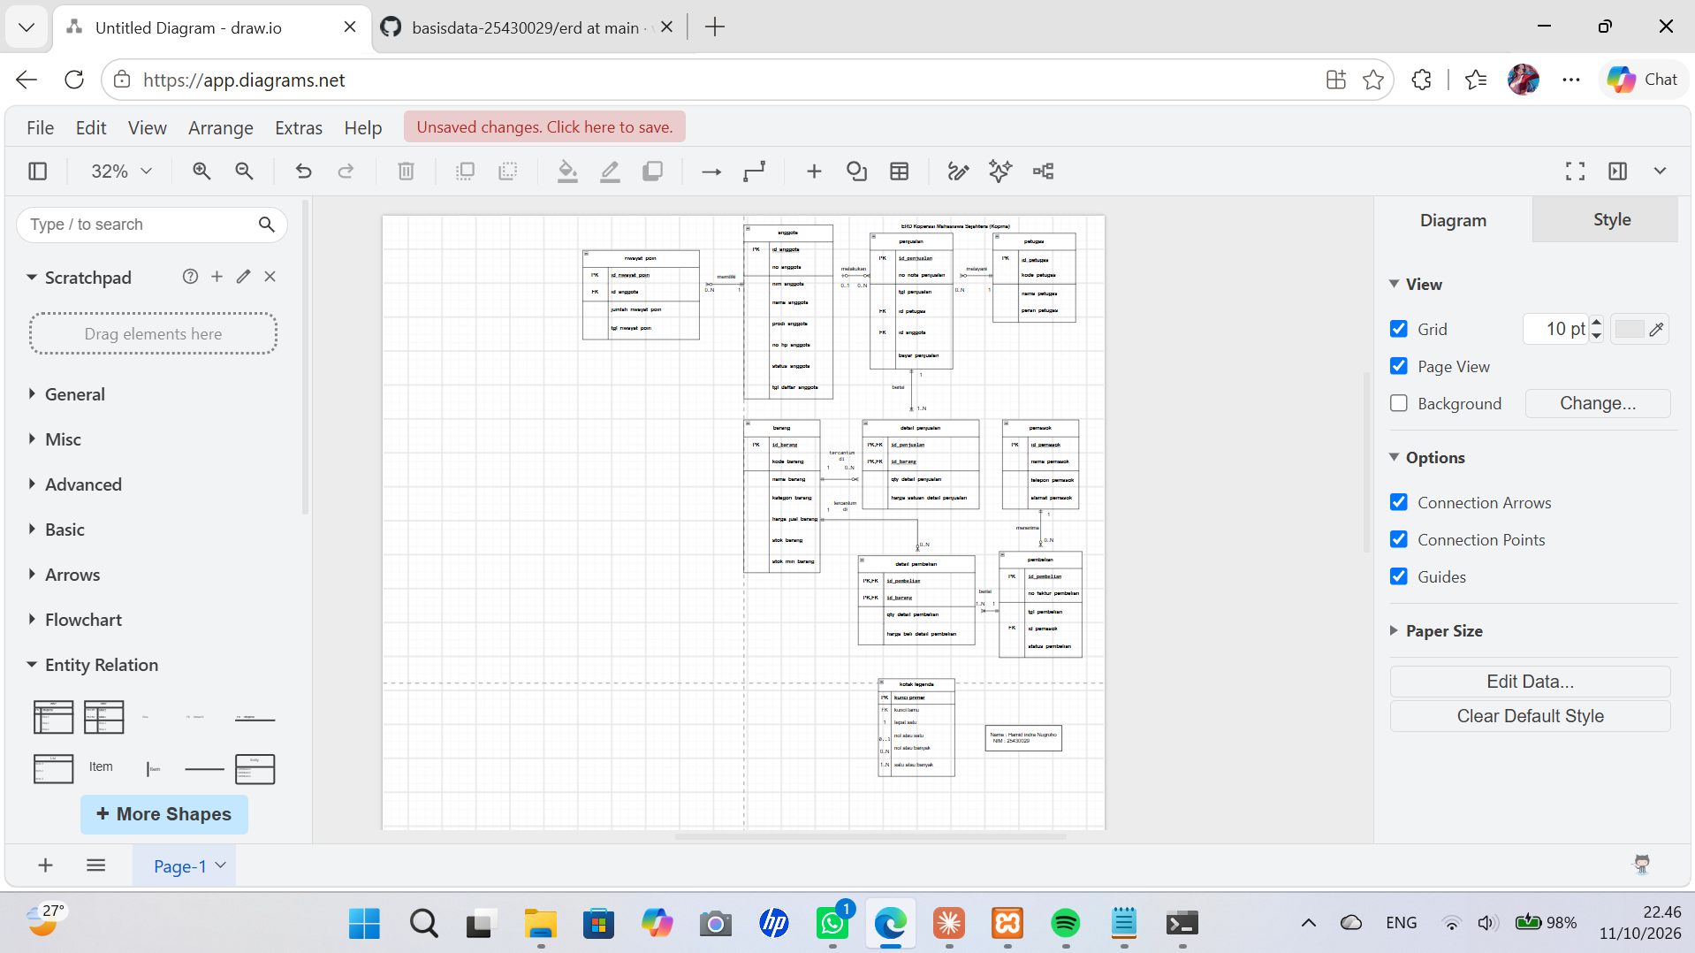
Gambar 10. ERD Kopma setelah penambahan poin loyalitas

Latihan 2: Relasi penjualan–barang tanpa entitas asosiatif
Jika penjualan dan barang dihubungkan langsung sebagai banyak-ke-banyak, data yang hilang adalah qty dan harga satuan saat transaksi. Kedua nilai itu milik pasangan nota dan barang, bukan milik salah satunya. Menurut AB-04, harga satuan harus tetap tercatat walaupun harga jual barang berubah kemudian, sehingga relasi tersebut harus dipecah menjadi entitas asosiatif detail_penjualan.
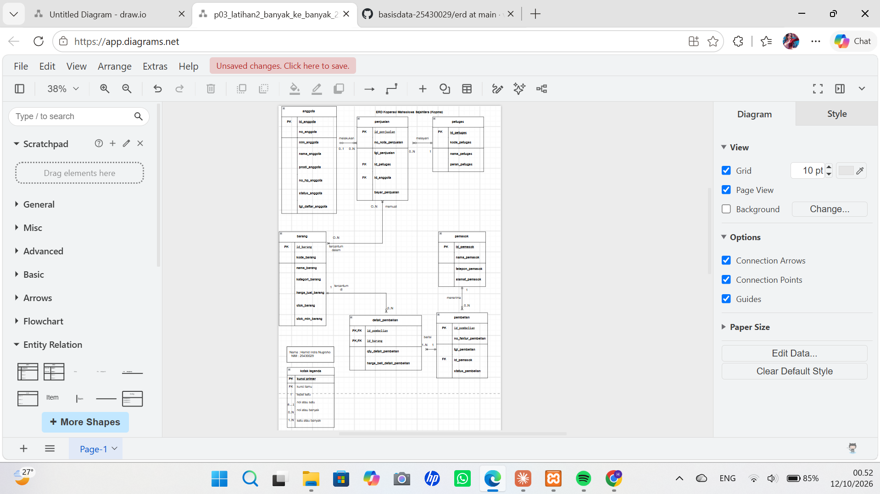
Gambar 11. Relasi penjualan–barang tanpa entitas asosiatif

6. Tugas Mandiri: Milestone Proyek 3
Proyek: Koperasi Mahasiswa Sejahtera (Kopma). Berkas: p03_erd_25430029.drawio dan p03_erd_25430029.png.
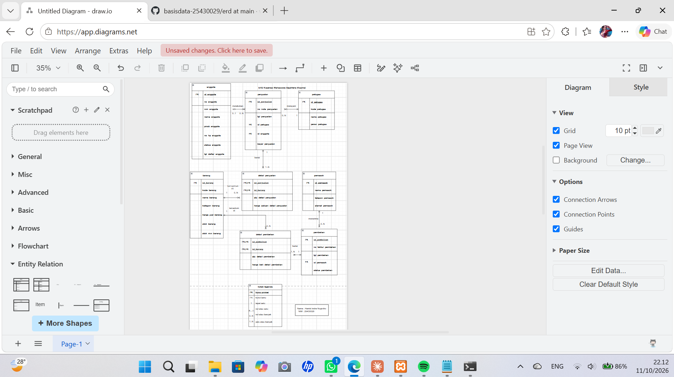
Gambar 12. ERD proyek
Tabel 6. Relasi dan kardinalitas proyek
Relasi | Sisi kiri | Sisi kanan | Kode AB | Alasan
penjualan berisi detail_penjualan | tepat satu penjualan | satu atau banyak detail_penjualan | AB-01 | Nota hanya sah jika memuat minimal satu barang.
barang tercantum di detail_penjualan | tepat satu barang | nol atau banyak detail_penjualan | AB-04 | Satu baris detail merujuk satu barang, dan harga satuan tercatat per transaksi.
pemasok menerima pembelian | tepat satu pemasok | nol atau banyak pembelian | AB-06 | Setiap faktur pembelian berasal dari satu pemasok.

Tabel 7. Penelusuran KI ke jalur ERD proyek
KI | Kebutuhan informasi | Jalur di ERD
KI-01 | Omzet dan jumlah nota per hari dan per bulan | penjualan → detail_penjualan
KI-02 | Lima barang terlaris per bulan berdasarkan qty | detail_penjualan → barang
Entitas asosiatif pada ERD ini ada dua. detail_penjualan memiliki kunci primer komposit id_penjualan dan id_barang serta atribut qty_detail_penjualan dan harga_satuan_detail_penjualan. detail_pembelian memiliki kunci primer komposit id_pembelian dan id_barang serta atribut qty_detail_pembelian dan harga_beli_detail_pembelian. Catatan tinjauan klien untuk ERD ini sama dengan Tabel 5, yaitu satu umpan balik diterima dan satu ditolak beserta alasannya.

7. Pembahasan dan Kendala
Kendala pertama adalah garis relasi yang saling menumpuk di sekitar penjualan dan detail_penjualan, sehingga simbol kardinalitas sulit dibaca. Saya mengenalinya saat memeriksa Gambar 4 dan mengatasinya dengan menggeser letak tabel agar garis tidak bersilangan. Kendala kedua adalah penamaan berkas ERD yang awalnya tidak sesuai ketentuan. Saya menyadarinya ketika membandingkan nama berkas dengan buku praktikum, lalu memperbaikinya dan mengirim commit p03: rapikan nama berkas erd. Kendala ketiga adalah subtotal dan total nota yang sempat terpikir untuk digambar, padahal keduanya atribut turunan. Saya mengatasinya dengan tidak menggambarnya dan hanya mencatatnya pada keterangan Tabel 1.

8. Kesimpulan
Praktikum ini menghasilkan ERD Kopma yang terdiri dari delapan entitas dengan kardinalitas yang sesuai aturan bisnis. Pemecahan relasi banyak-ke-banyak menjadi entitas asosiatif terbukti diperlukan agar qty dan harga satuan tercatat. Validasi terhadap KI-01 sampai KI-04 menunjukkan bahwa setiap kebutuhan informasi dapat ditelusuri lewat jalur relasi di ERD. Dari Titik Analisis 3 diketahui bahwa relasi petugas dengan pembelian masih perlu ditambahkan.

9. Pernyataan Penggunaan AI
Saya menggunakan Claude (Anthropic) untuk memandu langkah penggunaan draw.io, memeriksa kesesuaian ERD saya dengan standar kelengkapan buku praktikum dan aturan bisnis Pertemuan 2, membuat kerangka format dokumen Word laporan ini, serta menyusun draf teks isian laporan. Draf tersebut saya baca dan sesuaikan sebelum dikumpulkan. ERD saya gambar sendiri di draw.io.

10. Bukti Git
Butir | Isi
Tautan repositori | https://github.com/viaindra40-commits/basisdata-25430029
Pesan commit | p03: erd kopma  p03: rapikan nama berkas erd  p03: laporan praktikum dan berkas latihan 2
Hash commit | fb2656f (p03: erd kopma)  f539b1e (p03: rapikan nama berkas erd)  7bbaf7f (p03: laporan praktikum dan berkas latihan 2)
Berkas di repositori | laporan/p03_laporan_25430029.docx  erd/p03_erd_kopma_25430029.drawio dan .png  erd/p03_erd_25430029.drawio dan .png  erd/p03_latihan2_banyak_ke_banyak_25430029.drawio

Checklist
✓ | Butir | Yang harus ada
☑ | Identitas | Nama, NIM, kelas, pertemuan, tanggal, dosen/asisten
☑ | Tujuan dan ringkasan teori | Bahasa sendiri; teori maksimal setengah halaman
☑ | Berkas wajib | p03_erd_kopma_<NIM> dan p03_erd_<NIM> (gambar + sumber)
☐ | Bukti tangkapan layar | ERD di draw.io dengan kardinalitas terbaca; catatan tinjauan klien
☑ | Analisis wajib | Pemetaan entitas ke PB/KI; alasan kardinalitas relasi utama
☑ | Titik Analisis dan latihan | Semua dijawab lengkap dengan alasan
☑ | Pernyataan AI dan bukti Git | Ada; hash commit dengan pesan p03: ...
☑ | Keaslian | Tangkapan layar menunjukkan akun ber-NIM dan jam sistem; ERD bertanda tangan nama + NIM

